SOCIETE MYCOLOGIQUE DU HAUT-RHIN
Siège : Maison pour Tous - 1, avenue des rives de l'Ill
Espace 110 - 68110 ILLZACH
Téléphone 03 89 52 18 81
Site : http://www.societe-mycologique-du-haut-rhin.org/

Cotisation annuelle bulletin SMHR compris : 20 € pour une personne seule - 25 € pour un couple
Cotisation annuelle bulletin FME & SMHR compris : rajouter 5 € à la cotisation de base
(à retirer au siège ou à l'exposition annuelle)

Meottomyces dissimulans (Fr.) Singer
Pholiote à pied renflé

DIVISION - BASIDIOMYCOTA
SUBDIVISION - AGARICOMYCOTINA
CLASSE - Agaricomycetes
ORDRE - Agaricales
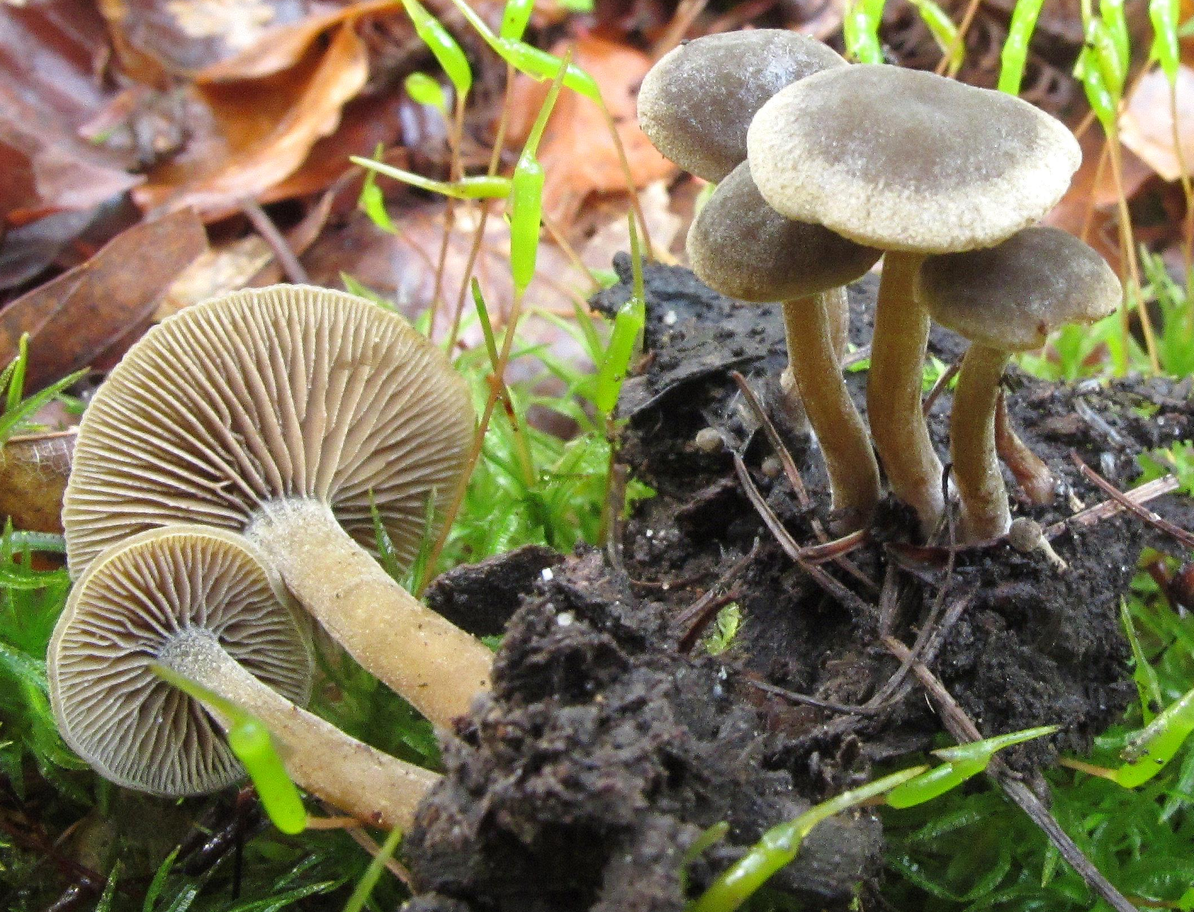
FAMILLE - Incertae sedis
Meottomyces dissimulans
Dét. : D. Doll Photo : J-L Muller Durmenach – 15.10.2016
Au bord d’un chemin boueux (alluvions rhénanes) sur amas de feuilles en décomposition. A proximité de chênes, hêtres et autres feuillus. Cette espèce, dont la place est encore discutée (incertae sedis) peut également se montrer sous conifères, des mélèzes étant également proches de ces spécimens photographiés. Ce champignon rare pour certains, peu commun pour d’autres, vient jusqu’à tard en saison et possède une multitude de synomymes tels Pholiota oedipus, Phaeogalera dissimulans, Dryophila olivacea et bien d’autres encore.

